附件1

2014年广东省节能宣传月和低碳日
启动仪式暨电机能效提升工作
现场会议程

时 间：2014年6月6日（周五）上午10:00-10:50
地 点：广东伟业铝厂集团有限公司长虹岭生产基地（佛山
市南海区狮山镇长虹岭工业园虹岭四路1号）。
主持人：林英副秘书长
09:30-10:00 领导、嘉宾签到
10:00-10:05 主持人介绍与会领导嘉宾
10:05-10:15 佛山市政府介绍电机能效提升及注塑机改造试点工作情况
10:15-10:25 企业介绍电机节能改造经验
10:25-10:35 副省长致辞，宣布活动启动
10:35-10:50 参观改造示范工程

附件2

2014年广东省节能宣传月和低碳日启动仪式
暨电机能效提升工作现场会回执

单位名称 | 单位类别 | 参会人员 | 职务 | 手机 | 是否  带车
注：单位类别分为主管部门、重点用能企业。

附件3

2014年节能宣传月和低碳日启动仪式
暨电机能效提升工作现场会
交通指引图

地址：广东伟业铝厂有限公司（佛山市南海区狮山镇长虹岭工业园虹岭四路1号）

广州、中山、江门出发：
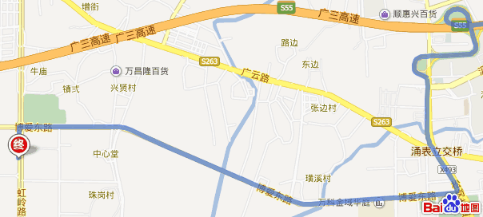
二广高速广州支线松岗/大沥/S263出口离开——匝道出口右转进入松岗大道——右转进入博爱东路——左转进入虹岭路——到达终点广东伟业铝厂有限公司。路线见附图。

肇庆出发：
二广高速广州支线狮山/S82/S263出口离开——进入佛山一环高速——佛山一环高速博爱路/狮山/S263出口离开——进入佛山一环辅道——左转进入博爱东路——右转进入虹岭路——到达终点广东伟业铝厂有限公司。路线见附图。
